**Precvičujeme si delenie dvojciferným číslom**

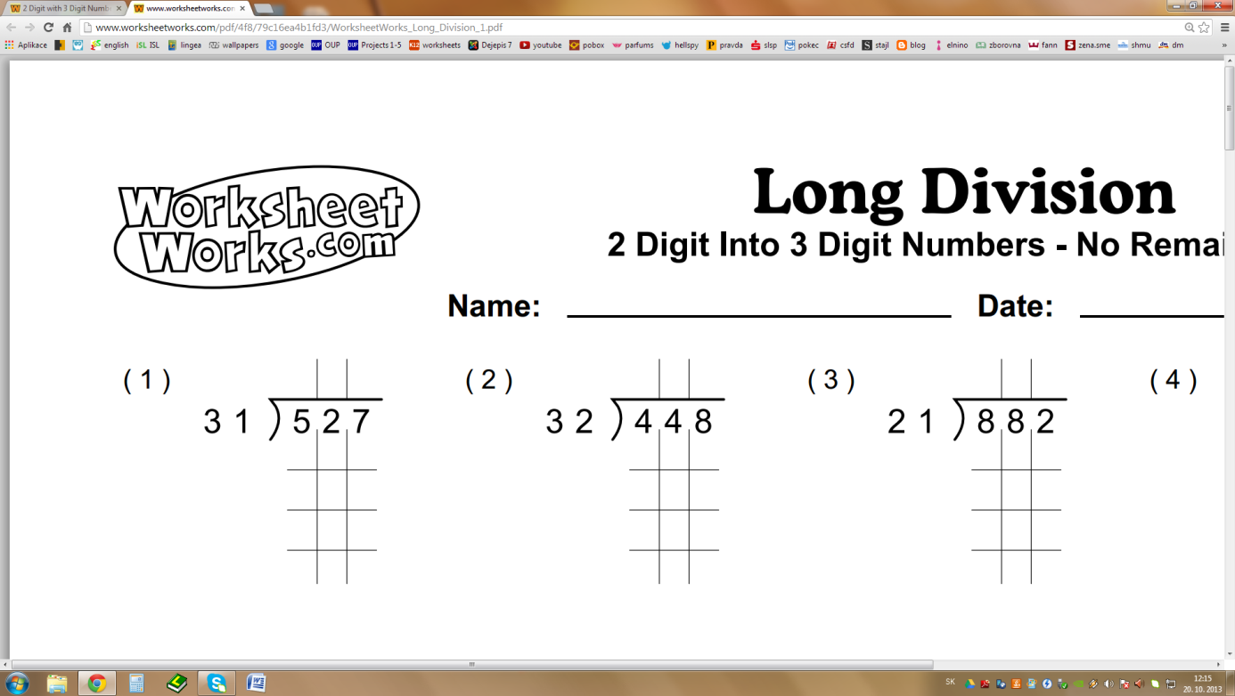527 : 31 = 187 : 11 = 713 : 23 = 448 : 32 =

861 : 41 = 697 : 41 = 888 : 12 = 946 : 43 =

299 : 13 = 836 : 22 = 882 : 21 = 851 : 23 =

792 : 22= 672 : 21= 216 : 12= 481 : 13 =

924 : 33 = 546 : 42 = 651 : 31 = 714 : 42 =